נוהל להגשת בקשות לרישום, שינוי וחידוש תכשירים רפואיים למחלקה לרישום תכשירים
אוקטובר 2013

נספח 16 טפסים להגשת החמרות בעלונים

הודעה על החמרה (מידע בטיחות)בעלון לצרכן (מעודכן 05.2013) מעודן898989
ג
תאריך: | 23 dec 2013
שם תכשיר באנגלית ומספר הרישום: | INVEGA EXTENDED RELEASE TABLETS 3, 6, 9 MG (31639, 31640, 31641)
שם בעל הרישום: | ג'י סי הלת' קר בע"מ

טופס זה מיועד לפרוט ההחמרות בלבד!
ההחמרות המבוקשות
פרק בעלון | טקסט נוכחי | טקסט חדש
- למה מיועדת התרופה? | התרופה משתייכת לקבוצת התרופות האנטיפסיכוטיות מהדור השני ומשמשת לטיפול בסכיזופרניה ובהפרעה סכיזואפקטיבית  הסימפטומים (תסמינים) האופייניים למחלות אלה הם כגון: שמיעה, ראייה או הרגשת דברים שלא קיימים (הלוצינציות או דלוזיות), מחשבות שווא, חשדנות חריגה, הסתגרות, דיבור מבולבל, אדישות, קשיים בריכוז ודכדוך. חולים בסכיזופרניה עלולים לחוש דיכאון, חרדה, תחושת אשמה, הזנחה עצמית או מתח.  חולים בהפרעה סכיזואפקטיבית יחושו גם בסימפטומים של מצב רוח ירוד או מרומם באופן מוגזם, שינויים בתאבון והפרעות בשינה (דיכאון או מאניה). | התרופה משתייכת לקבוצת התרופות האנטיפסיכוטיות מהדור השני ומשמשת לטיפול בסכיזופרניה במבוגרים ובמתבגרים בגילאי 12 שנים ואילך ובהפרעה סכיזואפקטיבית במבוגרים.  הסימפטומים (תסמינים) האופייניים לסכיזופרניה למחלות אלה הם כגון: שמיעה, ראייה או הרגשת דברים שלא קיימים (הלוצינציות או דלוזיות), מחשבות שווא, חשדנות חריגה, הסתגרות, דיבור מבולבל, אדישות, קשיים בריכוז ודכדוך. חולים בסכיזופרניה עלולים לחוש דיכאון, חרדה, תחושת אשמה, הזנחה עצמית או מתח.  חולים בהפרעה סכיזואפקטיבית יחושו גם בסימפטומים בתסמינים של סכיזופרניה (כמפורט מעלה) ובנוסף בתסמינים של הפרעות מצב רוח (מצב רוח ירוד או מרומם באופן מוגזם, תחושת עצבנות, הסחת דעת, חוסר שינה, פטפטנות, אבדן עניין בפעילות יום יומית, שינה מוגזמת או חוסר שינה, אכילת יתר או חוסר אכילה ומחשבות אובדניות נשנות)שינויים בתאבון והפרעות בשינה (דיכאון או מאניה).  התרופה יכולה להקל תסמיני המחלה ולמנוע מהם לחזור
אזהרות מיוחדות הנוגעות לשימוש בתרופה | - סבלת בעבר מתסמונת נוירולפטית ממאירה ((Neuroleptic Malignant Syndrome שסימניה הם חום גבוה ונוקשות שרירים או מהפרעת תנועה מאוחרת (Tardive dyskinesia) אשר סימניה הם תנועות חריגות של הפנים או הלשון. מצבים אלו עלולים להיגרם מנטילת תרופות אנטיפסיכוטיות.  - אם הנך חולה בסוכרת או שהנך בסיכון לחלות בה. יתכן והרופא יורה על בדיקות דם לניטור רמת הסוכר בדם  הלב ו/או כלי הדם. אם הנך חולה לב או מקבל טיפול למחלת לב שעלול לגרום ללחץ דם נמוך.  .....  - הינך סובל ממהארכת זמן QT מולדת (סוג של הפרעת קצב), אם הנך סובל או סבלת בעבר מהפרעות בקצב הלב, האטה בקצב הלב, ירידה ברמת המגנזיום או האשלגן. | סבלת בעבר מתסמונת נוירולפטית ממאירה ((Neuroleptic Malignant Syndrome שסימניה הם........  - סבלת בעבר מספירה נמוכה של כדוריות דם לבנות. (שנגרמה או לא נגרמה מתרופות אחרות)  -הלב ו/או כלי הדם. אם הנך חולה לב או מקבל טיפול למחלת לב שעלול לגרום ללחץ דם נמוך. .  ........  - הינך סובל מרמות גבוהות בצורה לא תקינה של ההורמון פרולקטין בדם או שיש לך גידול תלוי פרולקטין  ...  - הינך סובל ממהארכת זמן QT מולדת (סוג של הפרעת קצב), אם הנך סובל או סבלת בעבר מהפרעות בקצב הלב, האטה בקצב הלב, ירידה ברמת המגנזיום או האשלגן.
 | -אין מידע לגבי השימוש באינווגה בקשישים הסובלים מדמנציה. קשישים הסובלים מדמנציה המטופלים בתכשירים אנטיפסיכוטיים דומים לאינווגה עלולים להיות בסיכון מוגבר לשבץ או מוות. | -מטופלים עם הפרעה סכיזואפקטיבית המטופלים בתרופה זאת, צריכים להיות מנוטרים היטב למעבר אפשרי מתסמיני מניה (מצב רוח מרומם באופן מוגזם) לתסמיני דיכאון  -אין מידע לגבי השימוש באינווגה בקשישים הסובלים מדמנציה. קשישים הסובלים מדמנציה המטופלים בתכשירים אנטיפסיכוטיים דומים לאינווגה עלולים להיות בסיכון מוגבר לשבץ או מוות.  אינווגה עלולה לגרום לעלייה במשקל. עליה משמעותית במשקל עלולה להשפיע על בריאותך ולכן הרופא יעקוב אחר משקלך במהלך הטיפול.  סכרת או החמרה של סכרת קיימת נצפו במטופלים הנוטלים אינווגה ולכן על הרופא לבדוק סימנים של רמות סוכר גבוהות בדם. במטופלים בהם יש סכרת קיימת, ניטור רמות סוכר בדם צריך להתבצע על בסיס קבוע.  במהלך ניתוח קטרקט , ייתכן ואישון עין (העיגול השחור במרכז העין) לא יגדל לגודל הרצוי. כמו כן, ייתכן וקשתית העין (החלק הצבעוני בעין) תהפוך לרפוייה במהלך הניתוח וזה עלול לגרום לנזק לעין.  אם הינך מתכנן לעבור ניתוח בעין, אמור לרופאך כי הינך נוטל תרופה זו.
 | ...........  - מכיוון שאינווגה פועלת בעיקר במוח, תיתכן הגברת ההשפעה של תרופות אחרות (או אלכוהול) הפועלות על המוח.  - מכיוון שהתרופה עלולה להוריד את לחץ הדם, יש להיזהר כאשר היא נלקחת במקביל לתרופות אחרות  המורידות את לחץ הדם.  - אינווגה עלולה להפחית את השפעת התרופות לטיפול בפרקינסון או בתסמונת הרגלים חסרות המנוחה restless leg syndrome)) (לדוגמא לבודופה).  תרופות לטיפול בהפרעות בקצב הלב כגון קוינידין ופרוקאינאמיד אמיודרון וסוטלול, תרופות אנטי פסיכוטיות מסוימות (לדוגמא כלורפרומזין, תיורידאזין), אנטיביוטיקות (לדוגמא גאטיפלוקסצין, מוקסיפלוקסצין)  - קרבמזפין- דיואלפרואקס סודיום, וואלפרואט | תרופות לטיפול בהפרעות קצב לב, תרופות אנטיהיסטמיניות, תרופות לטיפול במחלת המלריה או תרופות אנטי פסיכוטיות אחרות – בעיות בהולכה חשמלית תקינה של הלב נצפו כאשר מטופלים נטלו אינווגה ואחת מהתרופות המצוינות מעלה  - מכיוון שאינווגה פועלת בעיקר במוח, תיתכן הגברת ההשפעה של תרופות אחרות (או אלכוהול) הפועלות על המוח.  - מכיוון שהתרופה עלולה להוריד את לחץ הדם, יש להיזהר כאשר היא נלקחת במקביל לתרופות אחרות  המורידות את לחץ הדם.  - אינווגה עלולה להפחית את השפעת התרופות לטיפול בפרקינסון או בתסמונת הרגלים חסרות המנוחה restless leg syndrome)) (לדוגמא לבודופה).  -השפעת אינווגה עלולה להשתנות אם אתה לוקח תרופות נוספות המשפיעות על מהירות תנועתיות המעיים (כדוגמת: מטוקלופראמיד)  -יש לשקול הורדת מינון של אינווגה במתן מקביל עם ולפרואט  -לא מומלץ לטול ריספרידון דרך הפה במקביל לטיפול באינווגה משום שהשילוב עלול להוביל לתופעות לוואי מוגברות  תרופות לטיפול בהפרעות בקצב הלב כגון קוינידין ופרוקאינאמיד אמיודרון וסוטלול, תרופות אנטי פסיכוטיות מסוימות (לדוגמא כלורפרומזין, תיורידאזין), אנטיביוטיקות (לדוגמא גאטיפלוקסצין, מוקסיפלוקסצין)  - קרבמזפין – יתכן ותדרש העלאת מינון של אינווגה במתן מקביל לקרבמזפין  - דיואלפרואקס סודיום, וואלפרואט
שימוש בילדים ובמתבגרים |  | לטיפול בסכיזופרניה – התרופה אינה מיועדת למטופלים מתחת לגיל 12 שנים  לטיפול בהפרעות סכיזואפקטיביות – התרופה אינה מיועדת למטופלים מתחת לגיל 18 שנים
כיצד תשתמש בתרופה |  | מטופלים עם בעיות בכליות-ייתכן והרופא יבצע התאמת מינון בהתאם לתפקוד הכליות  מטופלים מבוגרים-יתכן והרופא יוריד את המינון במידה ותפקוד הכליות ירוד  טיפול בילדים ובמתבגרים – על פי הנחיות הרופא
4 תופעות לוואי | .......כאבים, לחץ או תחושת דחיסה בחזה, קשיי נשימה, כאבים או חוסר נוחות בחלק העליון של הגוף,  (ידים, כתפיים, צוואר או גב), בחילה, הזעה, סחרחורת – יש לפנות מיד לעזרה רפואית.  - תסמונת נוירולפטית ממאירה ((Neuroleptic Malignant Syndrome  בלבול, ערפול הכרה, חום גבוה וקשיון שרירים חריף, עלולים להתרחש במקרים נדירים  - עוויתות לא רציניות בפנים, בלשון, בפה או בלסתות -פנה לרופא.  -זקפה כואבת או ממושכת (יותר מארבע שעות) נדיר, הפסק/י הטיפול ופנה/י לרופא  - - תגובה אלרגית חום, נפיחות בפה, בפנים, בשפתיים או בלשון, קוצר נשימה, גירוד, פריחה ולעיתים צניחה בלחץ הדם עד לכדי שוק אנאפילקטי) עלולה להתרחש בשכיחות נמוכה. במידה ומתרחשת, יש לפנות מיד לעזרה רפואית. | -קרישי דם בורידים, במיוחד בורידי הרגליים (התסמינים כוללים: נפיחות, כאב ואדמומיות ברגליים), העלולים לעבור בכלי הדם ולהגיע לריאות ולגרום לכאב בחזה וקושי בנשימה. במידה ואתה חווה סימפטומים אלה אנא פנה לעזרה רפואית מיידית  כאבים, לחץ או תחושת דחיסה בחזה, קשיי נשימה, כאבים או חוסר נוחות בחלק העליון של הגוף,(ידים, כתפיים, צוואר או גב), בחילה, הזעה, סחרחורת –יש לפנות מיד לעזרה רפואית.  - תסמונת נוירולפטית ממאירה ((Neuroleptic Malignant Syndrome שסימניה הם חום, נוקשות שרירים, הזעה או ירידה ברמת ההכרה. –ייתכן ויהיה צורך בטיפול רפואי מיידי  בלבול, ערפול הכרה, חום גבוה וקשיון שרירים חריף, עלולים להתרחש במקרים נדירים  - עוויתות לא רציניות בפנים, בלשון, בפה או בלסתות -פנה לרופא. יתכן ותידרש הפסקת טיפול באינווגה  - תגובה אלרגית חמורה (היכולה להתבטא בחום, נפיחות בפה, בפנים, בשפתיים או בלשון, קוצר נשימה, גירוד, פריחה ולעיתים צניחה בלחץ הדם עד לכדי שוק אנאפילקטי) עלולה להתרחש בשכיחות נמוכה. במידה ומתרחשת, יש לפנות מיד לעזרה רפואית.
 | - קושי בהרדמות או בשינה רציפה  - תחושת ישנוניות או ערנות ירודה  - כאב ראש | תופעות לוואי שכיחות מאד (ביותר מאחד מתוך 10 מטופלים)  - פרקינסוניזם, מצב המתבטא בהפרעות והאטה בתנועה, תחושה של קישיון וכיווץ שרירים (הגורמים לתנועות עוויתיות) ואף תחושה של "הקפאת תנועה" ולאחר מכן התחלתה מחדש, פנים חסרות הבעה, רעד במנוחה, ריור יתר, גרירת רגלים והליכה איטית.  - חוסר מנוחה
 | - זיהומים בדרכי השתן  - עליה במשקל, הגברת תיאבון, ירידה בתאבון  - דיסטוניה, מצב המתבטא בהתכווצות לא רצונית של שרירים. בד"כ דיסטוניה משפיעה על שרירי הפנים וגורמת לתנועה לא רגילה של העיניים, הפה, הלשון או הלסתות.  - סחרחורת  - דיסקינזיה, מצב המתבטא בעוויתות שרירים חוזרות לא רצוניות.  - טשטוש ראייה  - קצב לב מהיר  - לחץ דם נמוך במעבר משכיבה/ישיבה  - כאב גרון, שיעול, גודש באף  - כאב בבטן או אי נוחות בבטן, הקאות, בחילות, עצירות, קשיי עיכול, יובש בפה,  - גרד, פריחה  - כאבי שרירים כאבי גב  - העדר ווסת  - חולשה | תופעות לוואי שכיחות (בפחות מאחד מתוך 10 מטופלים):  - זיהום בחזה (ברונכיטיס), תסמינים של התקררות, זיהום בסינונים, זיהומים בדרכי השתן, תסמינים דמויי שפעת  - עליה במשקל, הגברת תיאבון, אובדן משקל, ירידה בתאבון  - מצב רוח מרומם באופן מוגזם (מאניה), עצבנות, דיכאון, חרדה  - דיסטוניה, מצב המתבטא בהתכווצות לא רצונית של שרירים. בד"כ דיסטוניה משפיעה על שרירי הפנים וגורמת לתנועה לא רגילה של העיניים, הפה, הלשון או הלסתות.  - סחרחורת  - דיסקינזיה, מצב המתבטא בעוויתות שרירים חוזרות לא רצוניות.  - רעד  - טשטוש ראייה  - פגיעה בהולכה החשמלית של הלב, הארכת מרווח QT , קצב לב איטי, קצב לב מהיר  - לחץ דם נמוך במעבר משכיבה/ישיבה לעמידה היכול לגרום לעלפון וסחרחורת,  - לחץ דם גבוה  - כאב גרון, שיעול, גודש באף  - כאב בבטן או אי נוחות בבטן, הקאות, בחילות, עצירות , שלשול, קשיי עיכול, יובש בפה, כאבי שיניים  - עלייה ברמות אנזימי כבד (טרנסאמינאז) בדם  - גרד, פריחה  - כאבי שרירים או עצמות, כאבי גב, כאבי פרקים  - העדר ווסת  - חום, חולשה, עייפות
 | - זיהום של דרכי הנשימה  - הפרעות שינה  - פרכוסים, עלפון, צורך בלתי נשלט להזיז את הגפיים וחלקי גוף אחרים סחרחורת במעבר לעמידה, הפרעה בדיבור  - פגיעה בהולכה החשמלית בין החלק העליון והחלק התחתון של הלב, דופק לא רגיל, שינוי ברישום החשמלי (א.ק.ג.) של פעילות הלב, דפיקות לב חזקות (פלפיטציות)  - לחץ דם נמוך  - גזים מוגברים במערכת העיכול  - התכווצויות שרירים  - קשיים בזקפה  - אבדן מחזור דליפת חלב מהשדיים, כאב בשד, אי נוחות בשד | תופעות לוואי לא שכיחות (לכל היותר באחד מתוך 100 מטופלים):  - דלקת ריאות או זיהום של דרכי הנשימה זיהום בשלפוחית השתן או באוזניים או בשקדים  - אנמיה, ירידה בספירת כדוריות דם אדומות  - סכרת או החמרה של סכרת, רמות גבוהות של סוכר בדם, איבוד תיאבון ובעקבותיו פגיעה בתזונה וירידת משקל, עליה בשומנים בדם  - הפרעות שינה, בלבול, ירידה בחשק המיני, חוסר יכולת להגיע לאורגזמה, עצבנות, סיוטים  - פרכוסים, עלפון, צורך בלתי נשלט להזיז את הגפיים וחלקי גוף אחרים, סחרחורת במעבר לעמידה, הפרעות בריכוז, הפרעה בדיבור, אובדן או פגיעה בחוש הטעם, ירידה ביכולת העור לחוש מגע או כאב, תחושת עקצוץ, דקירות או אובדן תחושה בעור  - עיניים אדומות, עיניים יבשות, דלקת עיניים  - תחושת סחרור (ורטיגו), צלצולים באוזניים, כאב אוזניים  - פגיעה בהולכה החשמלית בין החלק העליון והחלק התחתון של הלב, דופק לא רגיל, שינוי ברישום החשמלי (א.ק.ג.) של פעילות הלב, דפיקות לב חזקות (פלפיטציות)  - לחץ דם נמוך  - קוצר נשימה, צפצופים, דימום מהאף.  - נפיחות בלשון, זיהום במערכת העיכול, קושי בבליעה, גזים מוגברים במערכת העיכול  - רמות גבוהות של אנזימי כבד בדם (GGT)  - סרפדת (תגובה אלרגית בעור), אקנה, אבדן שיער  - עלייה ברמת האנזים CPK בדם , (אנזים המשתחרר לעיתים כשיש פגיעה בשרירים( חולשת שרירים, התכווצויות שרירים, נפיחות במפרקים, נוקשות במפרקים, כאבים בצוואר  - חוסר שליטה במתן שתן, השתנה בתדירות מוגברת, כאבים בעת מתן שתן, אי יכולת לתת שתן  - קשיים בזקפה, קשיים בשפיכה  - אבדן מחזור או אי סדירות במחזור, דליפת חלב מהשדיים, פגיעה בתפקוד המיני, כאב בשד, אי נוחות בשד  - נפיחות בפנים, בפה, בעיניים או בשפתיים, נפיחות בגוף או בגפיים  - צמרמורת, עלייה בחום הגוף  - שינוי בצורת ההליכה  - תחושת צימאון  - כאב בחזה, תחושה כללית לא טובה נפילה
 | - תגובה אלרגית חמורה המאופיינת בחום, נפיחות בפה, פנים, שפתיים או לשון, קוצר נשימה, גירוד, פריחה בעור ולעיתים ירידה בלחץ דם  - אינווגה יכול לגרום לעליה ברמת פרולקטין בדם העלולה להביא לתופעות לוואי כגון: נפיחות בשדיים בגברים, קשיים בזקפה, בנשים עלולה רמת פרולקטין גבוהה להביא לרגישות בשדיים, דליפת חלב מהשדיים, אי סדירות או הפרעת אחרות במחזור החודשי.  - תסמונת נוירולפטית ממאירה ((Neuroleptic Malignant Syndrome שסימניה הם בלבול, ירידה ברמת ההכרה או איבוד הכרה, חום גבוה ונוקשות שרירים  - הפרעת תנועה מאוחרת ((Tardive dyskinesia, תנועות חריגות של הפנים או הלשון או חלקי גוף אחרים.  (שבץ מוחי), דלקת ריאות כתוצאה משאיפת מזון, חסימת מעיים, וכאב שרירים, PRIAPISM זקפה ממושכת  התפתחות של רקמת שד בגברים, הפרשה מהשד, עיכוב במחזור, הגדלה של רקמת השד | תופעות לוואי נדירות (לכל היותר באחד מתוך 1000 מטופלים)  - דלקת עיניים, זיהום פטרייתי בציפורניים, זיהום בעור, דלקת בעור הנגרמת ע"י קרדית  - ירידה מסוכנת במספר כדוריות לבנות מסוג מסוים בדם, ירידה במספר הטסיות (טרומבוציטים) בדם, עלייה באאוזינופילים (סוג מסוים של תאי דם לבנים) בדם  - תגובה אלרגית חמורה המאופיינת בחום, נפיחות בפה, פנים, שפתיים או לשון, קוצר נשימה, גירוד, פריחה בעור ולעיתים ירידה בלחץ דם  - המצאות סוכר בשתן  - אינווגה יכול לגרום לעליה ברמת פרולקטין בדם העלולה להביא לתופעות לוואי כגון: נפיחות בשדיים בגברים, קשיים בזקפה, ובעיות אחרות בתפקוד המיני. בנשים עלולה רמת פרולקטין גבוהה להביא לרגישות בשדיים, דליפת חלב מהשדיים, אי סדירות או הפרעת אחרות במחזור החודשי.  - הפרשה לא תקינה של הורמון האחראי על נפח השתן  - סיבוכים מסכני חיים של סכרת לא מאוזנת  - שתייה מוגזמת של נוזלים ברמה מסכנת חיים, רמת סוכר נמוכה בדם, עלייה בכולסטרול בדם  - העדר רגש  - תסמונת נוירולפטית ממאירה ((Neuroleptic Malignant Syndrome שסימניה הם בלבול, ירידה ברמת ההכרה או איבוד הכרה, חום גבוה ונוקשות שרירים  - הפרעת תנועה מאוחרת ((Tardive dyskinesia, תנועות חריגות של הפנים או הלשון או חלקי גוף אחרים.  - פגיעה באספקת הדם למוח (שבץ מוחי), ירידה ברמת ההכרה, אובדן הכרה, בעיות בשווי משקל ובעיות בקואורדינציה  - בעיות בכלי דם במוח, תרדמת בכלל סכרת שאינה מאוזנת, חוסר תגובה לגירוי, רמת הכרה נמוכה, רעד של הראש  - גלאוקומה (לחץ תוך עיני מוגבר), רגישות יתר של העיניים לאור, דמעות מוגברות, אדמומיות בעיניים, בעיה בהזזת העיניים, גלגול עיניים  - פרפור פרוזדורים (קצב לב לא תקין), קצב לב מהיר בעת עמידה  - קרישי דם בורידים, במיוחד בורידי הרגליים (התסמינים כוללים: נפיחות, כאב ואדמומיות ברגליים), העלולים לעבור בכלי הדם ולהגיע לריאות ולגרום לכאב בחזה וקושי בנשימה. במידה ואתה חווה סימפטומים אלה אנא פנה לעזרה רפואית מיידית  - ירידה ברמת החמצן ברקמות עקב פגיעה בזרימת הדם, הסמקה  - הפרעות בנשימה תוך כדי שינה, נשימה שטחית ומהירה  - דלקת ריאות כתוצאה משאיפת מזון, גודש בדרכי נשימה, בעיות בקול  - חסימת מעיים, אי שליטה בסוגרים, צואה קשה, היעדר תנועתיות שרירים במערכת העיכול הגורמת לחסימה  - הצהבה של העור והעיניים  - דלקת בלבלב  - נפיחות בגרון כתוצאה מתגובה אלרגית חריפה העלולה להביא לקשיי נשימה  - התעבות העור, אקזמה, יובש בעור, אדמומיות בעור, שינויים בצבע העור, עור פתיתי ומגרד, קשקשת  - התפרקות של סיבי שריר וכאב שרירים, יציבה לא תקינה  - PRIAPISM זקפה ממושכת העלולה לדרוש התערבות ניתוחית  - התפתחות של רקמת שד בגברים, נפיחות בבלוטות בשד, הפרשה מהשד, הפרשה וגינלית  - עיכוב במחזור, הגדלה של רקמת השד  - אי נוחות בחזה  - חום גוף מאד נמוך, ירידה בחום הגוף  - תופעות של גמילה
תופעות לוואי ששכיחותן לא ידועה
- גודש בריאות
- רמות גבוהות של אינסולין בדם (הורמון האחראי על בקרת רמות הסוכר בדם)
- בעיות עיניים במהך ניתוח קטרקט. במהלך ניתוח קטרקט, עלול להתרחש מצב של intraoperative floppy iris syndrome (IFIS) במידה והינך נוטל אינווגה. אם הינך צריך לעבור ניתוח קטרקט, אמור לרופאך כי הינך נוטל איווגה.

 | - מאחר ופאליפרידון (החומר הפעיל באינווגה) הינו תוצר נגזרת של ריספרידון, כל תופעת לוואי שעלולה להתרחש לאחר נטילת ריספרידון עלולה להתרחש גם לאחר נטילת אינווגה | - מאחר ופאליפרידון (החומר הפעיל באינווגה) הינו תוצר נגזרת של ריספרידון, כל תופעת לוואי שעלולה להתרחש לאחר נטילת ריספרידון עלולה להתרחש גם לאחר נטילת אינווגה  תופעות הלוואי הבאות נצפו במטופלים שנטלו ריספרידון, הדומה לאינווגה, לכן קיימת אפשרות שתופעות לוואי אלה יתקבלו בטיפול באינווגה: בעיות בכלי דם במוח וקולות נפיצים מהריאות
 | תופעות לוואי:  תופעות לוואי נפוצות (מעל 2%):  - קיבוע המבט לפרקי זמן משתנים (Oculogyric crisis)  - הפרשה מוגברת של רוק,  - דלקת באף ובלוע, נזלת.  תופעות לוואי בשכיחות נמוכה (פחות מ 2%):  - בצקת, בצקת היקפית.  - .כאבי מפרקים, כאבי גפיים, צביתת לסתות (trismus), פיתול צוואר – עיוות בתנוחת הצוואר עקב כיווץ שרירי הצוואר, כאב בשרירי השלד  אירוע מוחי חולף, סיוטים,  - , חזרת נוזל הזרע לשלפוחית.  -שינוי משמעותי בחום הגוף עלול להתרחש במקרים בודדים ונדירים ביותר (בדרך כלל נובע ממספר גורמים כולל חום או קור קיצוניים) הפסק/י הטיפול ופנה/י לרופא | תופעות לוואי:  תופעות לוואי נפוצות (מעל 2%):  - קיבוע המבט לפרקי זמן משתנים (Oculogyric crisis)  - הפרשה מוגברת של רוק  - דלקת באף ובלוע, נזלת.  תופעות לוואי בשכיחות נמוכה (פחות מ 2%):  - בצקת, בצקת היקפית.  - כאבי מפרקים, כאבי גפיים, צביתת לסתות (trismus), פיתול צוואר – עיוות בתנוחת הצוואר עקב כיווץ שרירי הצוואר, כאב בשרירי השלד  אירוע מוחי חולף, סיוטים,  - חזרת נוזל הזרע לשלפוחית.  -שינוי משמעותי בחום הגוף עלול להתרחש במקרים בודדים ונדירים ביותר (בדרך כלל נובע ממספר גורמים כולל חום או קור קיצוניים) הפסק/י הטיפול ופנה/י לרופא

נוהל להגשת בקשות לרישום, שינוי וחידוש תכשירים רפואיים למחלקה לרישום תכשירים
אוקטובר 2013

הודעה על החמרה (מידע בטיחות) בעלון לרופא (מעודכן 05.2013) מ

תאריך: | 23.12.2013
שם תכשיר באנגלית ומספר הרישום: | INVEGA EXTENDED RELEASE TABLETS 3, 6, 9 MG (31639, 31640, 31641)
שם בעל הרישום: | ג'י סי הלת' קר בע"מ

טופס זה מיועד לפרוט ההחמרות בלבד!
ההחמרות המבוקשות
פרק בעלון | טקסט נוכחי | טקסט חדש
Indications and Usage |  | Schizophrenia - Adolescents (ages 12-17)  The efficacy of invega in schizophrenia in adolescents was established in one 6-week trial
Dosage and Administration | Schizophrenia  The recommended dose of INVEGA® (paliperidone) Extended-Release Tablets for the treatment of schizophrenia is 6 mg once daily, administered in the morning. Initial dose titration is not required. | Schizophrenia  Adults  The recommended dose of INVEGA® (paliperidone) Extended-Release Tablets for the treatment of schizophrenia in adults is 6 mg once daily, administered in the morning. Initial dose titration is not required.
Adolescents (12-17 years of age)
The recommended starting dose of INVEGA® (paliperidone) Extended-Release Tablets for the treatment of schizophrenia in adolescents 12-17 years of age is 3 mg administered once daily. Initial dose titration is not required. Dose increases, if considered necessary, should be made only after clinical reassessment and should occur at increments of 3 mg/day at intervals of more than 5 days. Prescribers should be mindful that, in the adolescent schizophrenia study, there was no clear enhancement to efficacy at the higher doses, i.e., 6 mg for subjects weighing less than 51 kg and 12 mg for subjects weighing 51 kg or greater, while adverse events were dose-related.
 | Schizoaffective Disorder  The recommended dose of INVEGA® (paliperidone) Extended-Release Tablets for the treatment of schizoaffective disorder is 6 mg once daily, administered in the morning. Initial dose titration is not required. | Schizoaffective Disorder  The recommended dose of INVEGA® (paliperidone) Extended-Release Tablets for the treatment of schizoaffective disorder is 6 mg administered once daily, administered in the morning. Initial dose titration is not required.
 | Administration Instructions  INVEGA® can be taken with or without food. Clinical trials establishing the safety and efficacy of INVEGA® were carried out in patients without regard to food intake. | Administration Instructions  INVEGA® can be taken with or without food. Clinical trials establishing the safety and efficacy of INVEGA® were carried out in patients without regard to food intake.
Dosage in Special Populations | Renal Impairment  Dosing must be ……… the recommended initial dose of INVEGA® is 3 mg once daily. | Renal Impairment  Dosing must be …….., the recommended initial dose of INVEGA® is 3 mg once daily after clinical reassessment.
Metabolic Changes | Hyperglycemia, in some cases extreme and associated with ketoacidosis or hyperosmolar coma or death, has been reported in patients treated with all atypical antipsychotics | Atypical antipsychotic drugs have been associated with metabolic changes that may increase cardiovascular/cerebrovascular risk. These metabolic changes include hyperglycemia, dyslipidemia, and body weight gain. While all of the drugs in the class have been shown to produce some metabolic changes, each drug has its own specific risk profile.  Hyperglycemia and Diabetes Mellitus  Hyperglycemia and diabetes mellitus, in some cases extreme and associated with ketoacidosis or hyperosmolar coma or death, has been reported in patients treated with all atypical antipsychotics……….
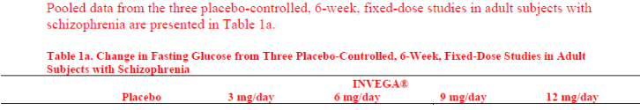
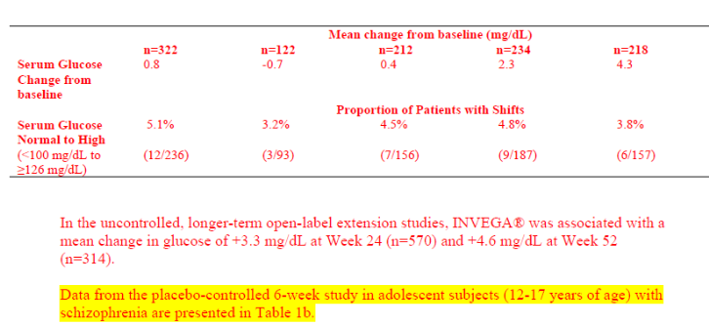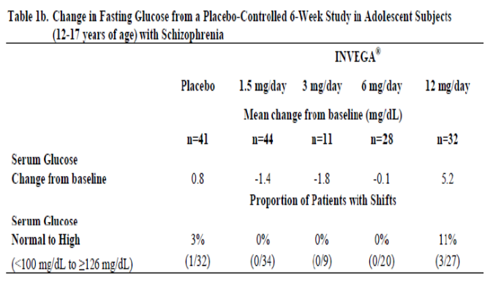

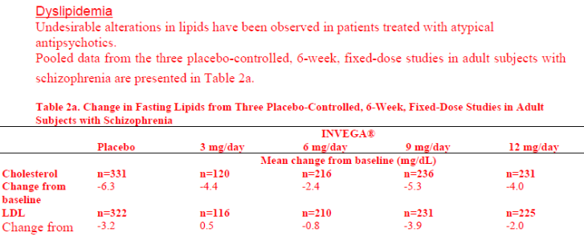
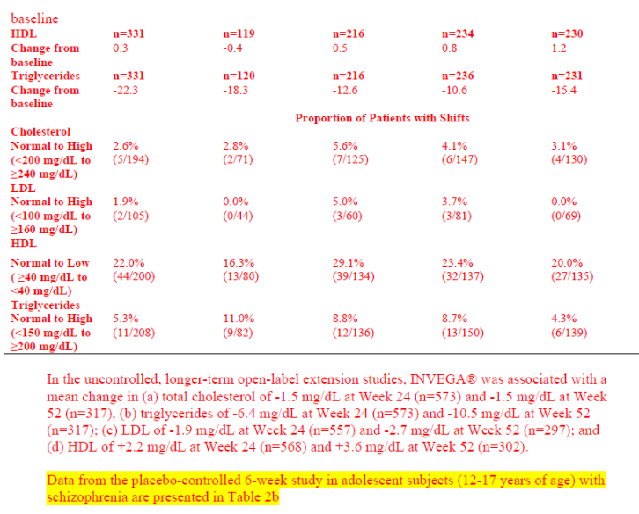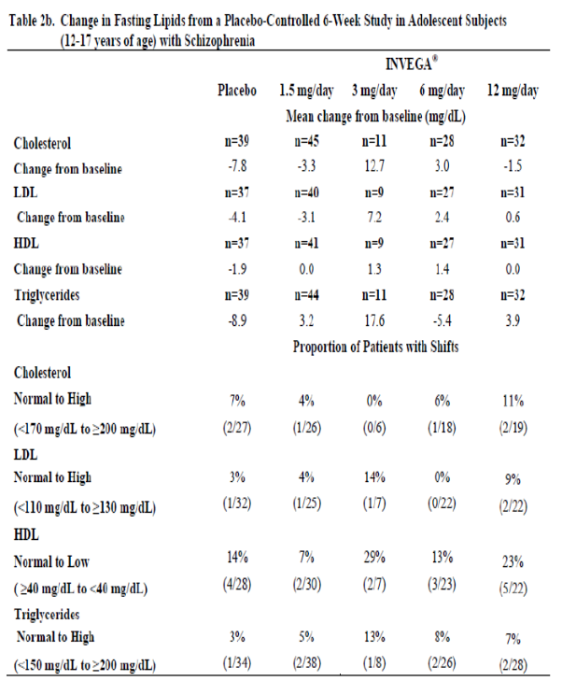
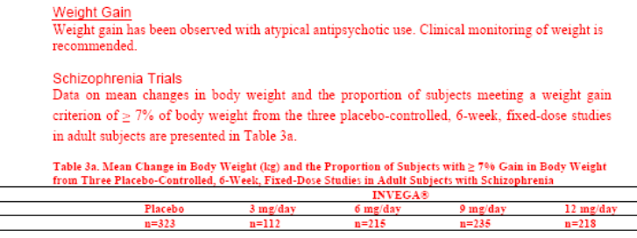

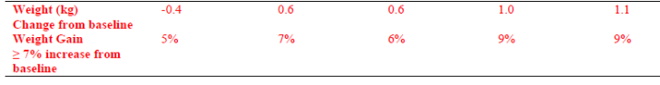
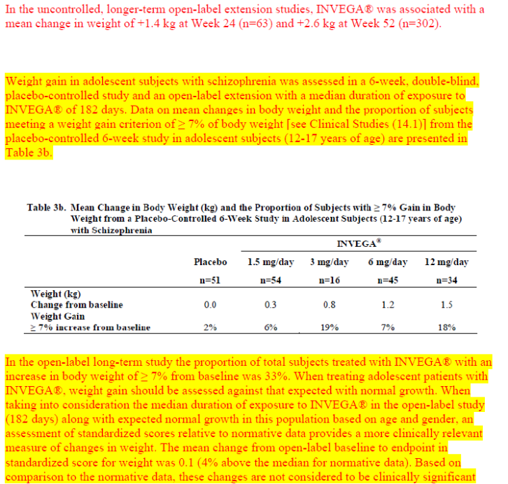
Schizoaffective Disorder Trials
In the pooled data from the two placebo-controlled, 6-week studies in adult subjects with schizoaffective disorder, a higher percentage of INVEGA®-treated subjects (5%) had an increase in body weight of ≥7% compared with placebo-treated subjects (1%). In the study that examined high- and low-dose groups, the increase in body weight of ≥ 7% was 3% in the low-dose group, 7% in the high-dose group, and 1% in the placebo group.

Monitoring: Laboratory Tests | No specific laboratory tests are recommended. | No specific laboratory tests are recommended.  Venous thromboembolism  Cases of venous thromboembolism (VTE) have been reported with antipsychotic medicinal products. Since patients treated with antipsychotics often present with acquired risk factors for VTE, all possible risk factors for VTE should be identified before and during treatment with INVEGA and preventive measures undertaken.  Lactose content (pertains only to the 3 mg tablets)  Patients with rare hereditary problems of galactose intolerance, the Lapp lactase deficiency or glucose-galactose malabsorption should not take this medicine.  Intraoperative Floppy Iris Syndrome  Intraoperative floppy iris syndrome (IFIS) has been observed during cataract surgery in patients treated with medicines with alpha1a-adrenergic antagonist effect, including TRADENAME (see Section 4.8).  IFIS may increase the risk of eye complications during and after the operation. Current or past use of medicines with alpha1a-adrenergic antagonist effect should be made known to the ophthalmic surgeon in advance of surgery. The potential benefit of stopping alpha1 blocking therapy prior to cataract surgery has not been established and must be weighed against the risk of stopping the antipsychotic therapy.
Adverse reactions | The following are discussed in more detail in other sections of the labeling:  - Increased mortality in elderly patients with dementia-related psychosis [see Boxed Warning and Warnings and Precautions (5.1)]  - Cerebrovascular adverse, including stroke, in elderly patients with dementia-related psychosis [see Warnings and Precautions (5.2)]  - Neuroleptic malignant syndrome [see Warnings and Precautions (5.3)]  - QT prolongation [see Warnings and Precautions (5.4)]  - Tardive dyskinesia [see Warnings and Precautions (5.5)]  - Hyperglycemia and diabetes mellitus [see Warnings and Precautions (5.6)]  ………  The most common adverse reactions in clinical trials in subjects with schizophrenia (reported in 5% or more of subjects treated with INVEGA® and at least twice the placebo rate in any of the dose groups) were extrapyramidal symptoms, tachycardia, and akathisia. The most common adverse reactions in clinical trials in patients with schizoaffective disorder (reported in 5% or more of subjects treated with INVEGA® and at least twice the placebo rate) were extrapyramidal symptoms, somnolence, dyspepsia, constipation, weight increased, and nasopharyngitis.  The most common adverse reactions that were associated with discontinuation from clinical trials in subjects with schizophrenia (causing discontinuation in 2% of INVEGA®-treated subjects) were nervous system disorders. The most common adverse reactions that were associated with discontinuation from clinical trials in subjects with schizoaffective disorder were gastrointestinal disorders, which resulted in discontinuation in 1% of INVEGA®-treated subjects. [See Adverse Reactions (6.4)].  …….. | 6.1 Overall Adverse Reaction Profile  The following adverse reactions are discussed in more detail in other sections of the labeling:  - Increased mortality in elderly patients with dementia-related psychosis [see Boxed Warning and Warnings and Precautions (5.1)]  - Cerebrovascular adverse reactions, including stroke, in elderly patients with dementia-related psychosis [see Warnings and Precautions (5.2)]  - Neuroleptic malignant syndrome [see Warnings and Precautions (5.3)]  - QT prolongation [see Warnings and Precautions (5.4)]  - Tardive dyskinesia [see Warnings and Precautions (5.5)]  - Metabolic changes [see Warnings and Precautions (5.6)]  - Hyperglycemia and diabetes mellitus [see Warnings and Precautions (5.6)]  …….  The most common adverse reactions in clinical trials in adult subjects with schizophrenia (reported in 5% or more of subjects treated with INVEGA® and at least twice the placebo rate in any of the dose groups) were extrapyramidal symptoms, tachycardia, and akathisia. The most common adverse reactions in clinical trials in adult patients with schizoaffective disorder (reported in 5% or more of subjects treated with INVEGA® and at least twice the placebo rate) were extrapyramidal symptoms, somnolence, dyspepsia, constipation, weight increased, and nasopharyngitis.  The most common adverse reactions that were associated with discontinuation from clinical trials in adult subjects with schizophrenia (causing discontinuation in 2% of INVEGA®-treated subjects) were nervous system disorders. The most common adverse reactions that were associated with discontinuation from clinical trials in adult subjects with schizoaffective disorder were gastrointestinal disorders, which resulted in discontinuation in 1% of INVEGA®-treated subjects. [See Adverse Reactions (6.4)].  ……..  The safety of INVEGA® was evaluated in 150 adolescent subjects 12-17 years of age with schizophrenia who received INVEGA® in the dose range of 1.5 mg to 12 mg/day in a 6-week, double-blind, placebo-controlled trial.
6.2 Commonly-Observed Adverse Reactions in Double-Blind, Placebo-Controlled Clinical Trials – Schizophrenia in Adults and Adolescents | Table enumerates the pooled incidences of adverse reactions reported in the three placebo-controlled, 6-week, fixed-dose studies, listing those that occurred in 2% or more of subjects treated with INVEGA® in any of the dose groups, and for which the incidence in INVEGA®-treated subjects in any of the dose groups was greater than the incidence in subjects treated with placebo. | Adult Patients with Schizophrenia  Table 4 enumerates the pooled incidences of adverse reactions reported in the three placebo-controlled, 6-week, fixed-dose studies in adults, listing those that occurred in 2% or more of subjects treated with INVEGA® in any of the dose groups, and for which the incidence in INVEGA®-treated subjects in any of the dose groups was greater than the incidence in subjects treated with placebo.
 |  | 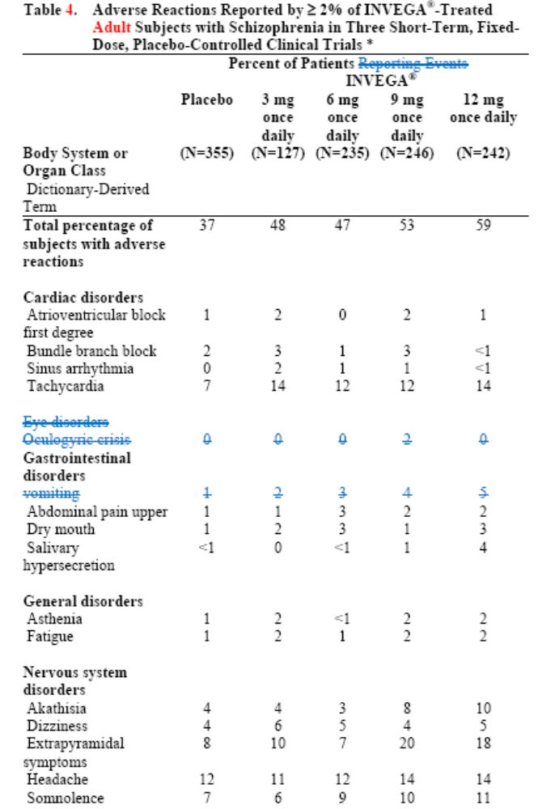
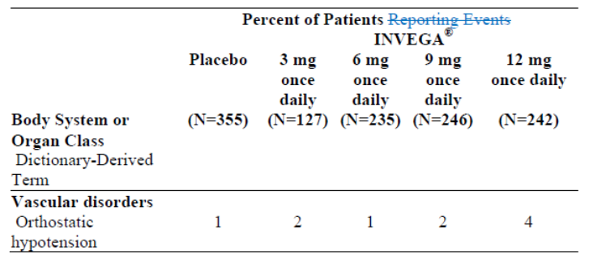
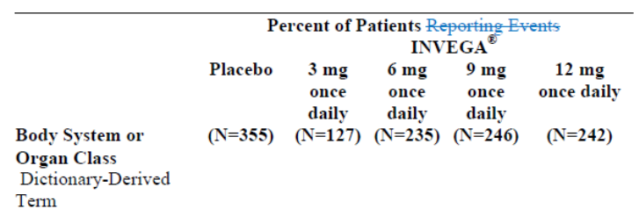
Adolescent Patients with Schizophrenia
Table 5 lists the adverse reactions reported in a fixed-dose, placebo-controlled study in adolescent subjects 12-17 years of age with schizophrenia, listing those that occurred in 2% or more of subjects treated with INVEGA® in any of the dose groups, and for which the incidence in INVEGA®-treated subjects in any of the dose groups was greater than the incidence in subjects treated with placebo.
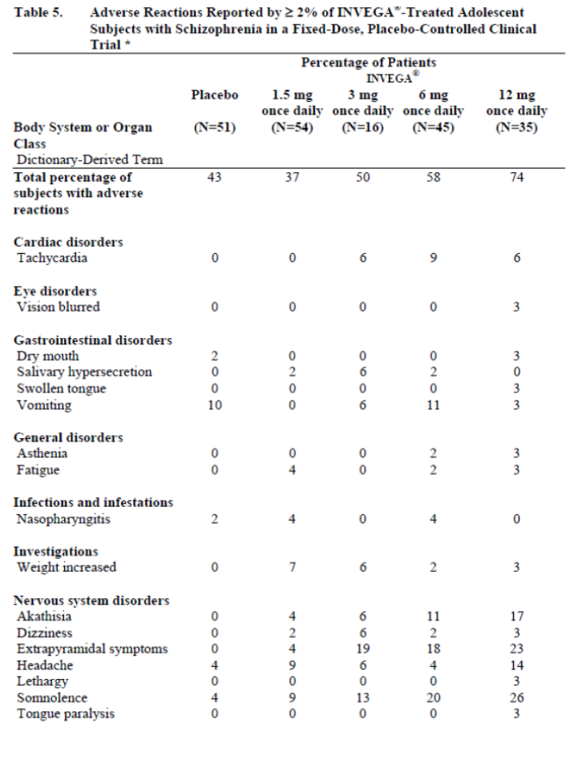

 |  | 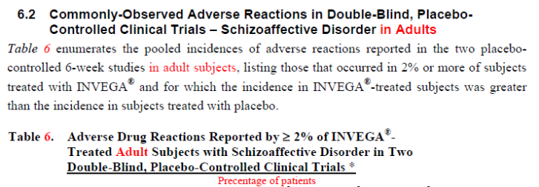
Monotherapy versus Adjunctive Therapy | The designs of the two placebo-controlled, 6-week, double-blind trials in subjects with schizoaffective disorder included the option for subjects to receive antidepressants (except monoamine oxidase inhibitors) and/or mood stabilizers (lithium, valproate, or lamotrigine). | The designs of the two placebo-controlled, 6-week, double-blind trials in adult subjects with schizoaffective disorder included the option for subjects to receive antidepressants (except monoamine oxidase inhibitors) and/or mood stabilizers (lithium, valproate, or lamotrigine).
Discontinuations Due to Adverse Reactions | Schizophrenia Trials  The percentages of subjects who discontinued due to adverse reactions in the three schizophrenia placebo-controlled, 6-week, fixed-dose studies were 3% and 1% in INVEGA®- and placebo-treated subjects, respectively. The most common reasons for discontinuation were nervous system disorders (2% and 0% in INVEGA®- and placebo-treated subjects, respectively).  Schizoaffective Disorder Trials  The percentages of subjects who discontinued due to adverse reactions in the two schizoaffective disorder placebo-controlled 6-week studies were 1% and <1% in INVEGA®- and placebo-treated subjects, respectively. The most common reasons for discontinuation were gastrointestinal disorders (1% and 0% in INVEGA®- and placebo-treated subjects, respectively). | Schizophrenia Trials  The percentages of subjects who discontinued due to adverse reactions in the three schizophrenia placebo-controlled, 6-week, fixed-dose studies in adults were 3% and 1% in INVEGA®- and placebo-treated subjects, respectively. The most common reasons for discontinuation were nervous system disorders (2% and 0% in INVEGA®- and placebo-treated subjects, respectively).  Among the adverse reactions in the 6-week, fixed-dose, placebo-controlled study in adolescents with schizophrenia, only dystonia led to discontinuation (<1% of INVEGA®-treated subjects).  Schizoaffective Disorder Trials  The percentages of subjects who discontinued due to adverse reactions in the two schizoaffective disorder placebo-controlled 6-week studies in adults were 1% and <1% in INVEGA®- and placebo-treated subjects, respectively. The most common reasons for discontinuation were gastrointestinal disorders (1% and 0% in INVEGA®- and placebo-treated subjects, respectively).
Dose-Related Adverse Reactions | Schizophrenia Trials  Based on the pooled data from the three placebo-controlled, 6-week, fixed-dose studies in subjects with schizophrenia, among the adverse reactions that occurred with a greater than 2% incidence in the subjects treated with INVEGA®, the incidences of the following adverse reactions increased with dose: somnolence, orthostatic hypotension, akathisia, dystonia, extrapyramidal disorder, hypertonia, parkinsonism, and salivary hypersecretion | Schizophrenia Trials  Based on the pooled data from the three placebo-controlled, 6-week, fixed-dose studies in adult subjects with schizophrenia, among the adverse reactions that occurred with a greater than 2% incidence in the subjects treated with INVEGA®, the incidences of the following adverse reactions increased with dose: somnolence, orthostatic hypotension, akathisia, dystonia, extrapyramidal disorder, hypertonia, parkinsonism, and salivary hypersecretion  in the 6-week, fixed-dose, placebo-controlled study in adolescents with schizophrenia, among the adverse reactions that occurred with >2% incidence in the subjects treated with INVEGA®, the incidences of the following adverse reactions increased with dose: tachycardia, akathisia, extrapyramidal symptoms, somnolence, and headache.
Demographic Differences | An examination of population subgroups in the three placebo-controlled, 6-week, fixed-dose studies in subjects with schizophrenia and in the two placebo-controlled, 6-week studies in subjects with schizoaffective disorder did not reveal any evidence of clinically relevant differences in safety on the basis of gender or race alone; there was also no difference on the basis of age [see Use in Specific Populations (8.5)]. | An examination of population subgroups in the three placebo-controlled, 6-week, fixed-dose studies in adult subjects with schizophrenia and in the two placebo-controlled, 6-week studies in adult subjects with schizoaffective disorder did not reveal any evidence of clinically relevant differences in safety on the basis of gender or race alone; there was also no difference on the basis of age [see Use in Specific Populations (8.5)].
Extrapyramidal Symptoms (EPS) | Pooled data from the three placebo-controlled, 6-week, fixed-dose studies in subjects with schizophrenia provided information regarding treatment-emergent EPS | Pooled data from the three placebo-controlled, 6-week, fixed-dose studies in adult subjects with schizophrenia provided information regarding treatment-emergent EPS
 |  | 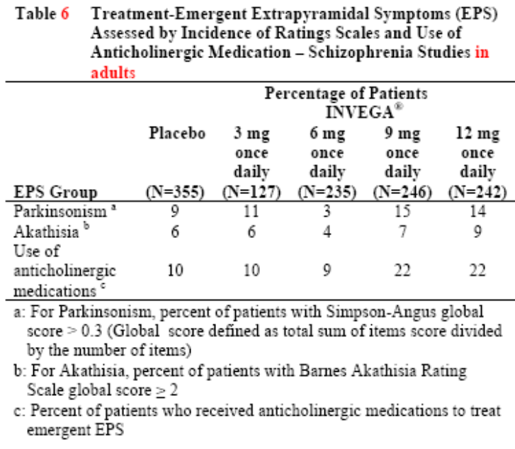
 |  | 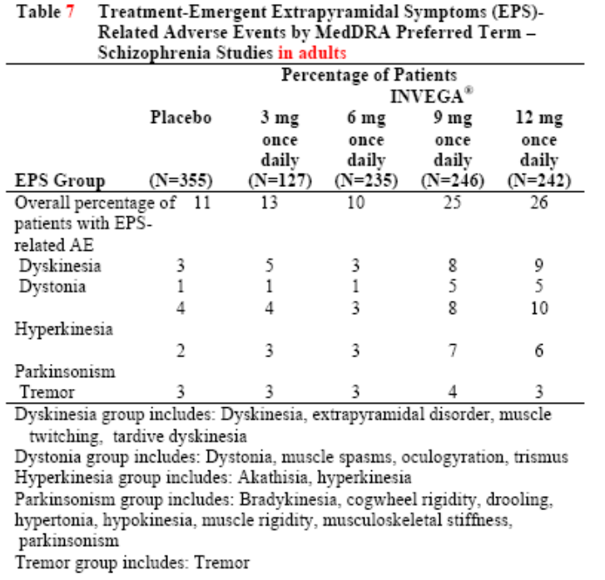
 | Compared to data from the studies in schizophrenia, pooled data from the two placebo-controlled 6-week studies in subjects with schizoaffective disorder showed similar types and frequencies of EPS as measured by rating scales, anticholinergic medication use, and spontaneous reports of EPS-related adverse events | Compared to data from the studies in adult subjects with schizophrenia, pooled data from the two placebo-controlled 6-week studies in adult subjects with schizoaffective disorder showed similar types and frequencies of EPS as measured by rating scales, anticholinergic medication use, and spontaneous reports of EPS-related adverse events
 |  | 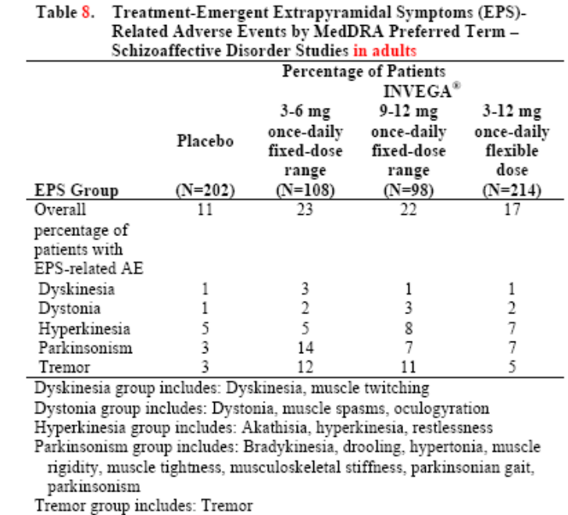
The incidences of EPS-related adverse events in the adolescent schizophrenia studies showed a similar dose-related pattern to those in the adult studies. There were notably higher incidences of dystonia, hyperkinesia, tremor, and parkinsonism in the adolescent population as compared to the adult studies (Table 10).
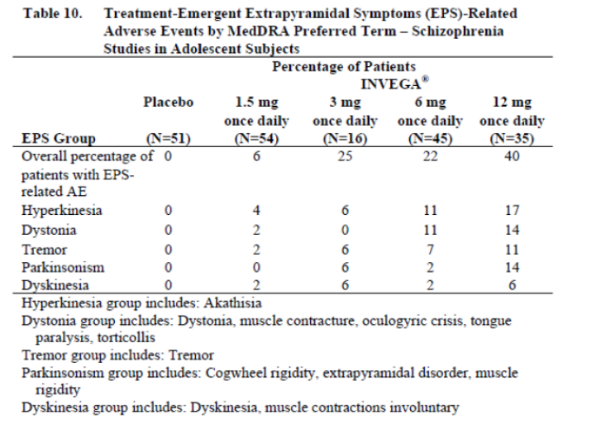
Laboratory Test Abnormalities | In the pooled data from the three placebo-controlled, 6-week, fixed-dose studies in subjects with schizophrenia and from the two placebo-controlled, 6-week studies in ………., insulin, c-peptide, triglyceride, HDL, LDL, and total cholesterol measurements. However, INVEGA® was associated with increases in serum prolactin [see Warnings and Precautions (5.7)]. | In the pooled data from the three placebo-controlled, 6-week, fixed-dose studies in adult subjects with schizophrenia and from the two placebo-controlled, 6-week studies in adult ……..insulin, c-peptide, triglyceride, HDL, LDL, and total cholesterol measurements. However, INVEGA® was associated with increases in serum prolactin [see Warnings and Precautions (5.7)].
Other Adverse Reactions Observed During Premarketing Evaluation of INVEGA® | Cardiac disorders: bradycardia, bundle branch block left, palpitations  Endocrine disorders: hyperprolactinemia  …..  Psychiatric disorders: agitation, nightmare, Sleep disorder, Restlessness  Weight Gain  Schizophrenia Trials  In the pooled data from the three placebo-controlled, 6-week, fixed-dose studies in subjects with schizophrenia, the proportions of subjects meeting a weight gain criterion of ≥ 7% of body weight were compared, revealing a similar incidence of weight gain for INVEGA® 3 mg and 6 mg (7% and 6%, respectively) compared with placebo (5%), and a higher incidence of weight gain for INVEGA® 9 mg and 12 mg (9% and 9%, respectively).  Schizoaffective Disorder Trials  In the pooled data from the two placebo-controlled, 6-week studies in subjects with schizoaffective disorder, a higher percentage of INVEGA®-treated subjects (5%) had an increase in body weight of ≥ 7% compared with placebo-treated subjects (1%). In the study that examined high- and low-dose groups, the increase in body weight of ≥ 7% was 3% in the low-dose group, 7% in the high-dose group, and 1% in the placebo group.  Other Findings Observed During Clinical Trials  The safety of INVEGA® was also evaluated in a long-term trial designed to assess the maintenance of effect with INVEGA® in adults with schizophrenia [see Clinical Studies (14)]. In general, adverse reaction types, frequencies, and severities during the initial 14-week open-label phase of this study were comparable to those observed in the 6-week, placebo-controlled, fixed-dose studies. Adverse reactions reported during the long-term double-blind phase of this study were similar in type and severity to those observed in the initial 14-week open-label phase. | Cardiac disorders: bradycardia, bundle branch block left, palpitations  Endocrine disorders: hyperprolactinemia  Eye disorders: eye movement disorder  ……..  Investigations: alanine aminotransferase increased, aspartate aminotransferase increased  ……..  Nervous system disorders: opisthotonus  Psychiatric disorders: agitation, insomnia, nightmare, Sleep disorder, Restlessness  Vascular disorders: hypotension, ischemia hypertension  The safety of INVEGA® was also evaluated in a long-term trial designed to assess the maintenance of effect with INVEGA® in adults with schizophrenia [see Clinical Studies (14)]. In general, adverse reaction types, frequencies, and severities during the initial 14-week open-label phase of this study were comparable to those observed in the 6-week, placebo-controlled, fixed-dose studies. Adverse reactions reported during the long-term double-blind phase of this study were similar in type and severity to those observed in the initial 14-week open-label phase.  Additional adverse events reported in clinical and postmarketing experience:  Infections and infestations :  Common: bronchitis, , sinusitis, , influenza  Uncommon: pneumonia, cystitis, ear infection, tonsillitis  Rare: eye infection, onychomycosis, cellulitis, acarodermatitis  Blood and lymphatic system disorders  Uncommon: anaemia, haematocrit decreased  Rare: thrombocytopenia, eosinophil count increased  Immune system disorders  Rare: hypersensitivity  Endocrine disorders  Rare: inappropriate antidiuretic hormone secretion^{c}, glucose urine present  Metabolism and nutrition disorders  Common: weight decreased  Uncommon: anorexia  Rare: water intoxication, hypoglycaemia  Not known: hyperinsulinaemia  Psychiatric disorders  Common: mania, depression  Uncommon: confusional state, libido decreased, anorgasmia, nervousness  Rare: blunted affect^{c}  Nervous system disorders  Uncommon: convulsion^{e}, psychomotor hyperactivity. disturbance in attention, dysgeusia, hypoaesthesia, paresthaesia  Rare: unresponsive to stimuli^{c}, loss of consciousness, depressed level of consciousness^{c}, balance disorder, coordination abnormal, head titubation^{c}  Eye disorders  Uncommon: conjunctivitis, dry eye,  Rare: glaucoma, eye rolling^{c}, photophobia, lacrimation increased, ocular hyperaemia  Not Known: Floppy iris syndrome (intraoperative)  Ear and labyrinth disorders  Uncommon: vertigo, tinnitus, ear pain  Cardiac disorders  Common: conduction disorder  Rare: atrial fibrillation, tachycardia syndrome^{c}  Vascular disorders  Rare: venous thrombosis, pulmonary embolism, flushing  Respiratory, thoracic and mediastinal disorders  Uncommon: dyspnoea, wheezing, epistaxis  Rare: sleep apnoea syndrome, hyperventilation, respiratory tract congestion, dysphonia  Not known: pulmonary congestion  Gastrointestinal disorders  Common: Diarrhoea  Uncommon: Gastroenteritis  Rare: pancreatitis^{c}, faecal incontinence, faecaloma^{c}, cheilitis  Very Rare: Ileus  Hepatobiliary disorders  Common: transaminases increased  Uncommon: gamma-glutamyltransferase increased  Rare: jaundice  Skin and subcutaneous tissue disorders  Uncommon: urticaria, alopecia, acne  Rare: drug eruption^{c}, hyperkeratosis, eczema, dry skin, erythema, skin discolouration,seborrhoeic dermatitis, dandruff  Musculoskeletal and connective tissue disorders  Uncommon: blood creatine phosphokinase increased, joint stiffness, joint swelling, muscular weakness, neck pain  Rare: posture abnormal^{c}  Renal and urinary disorders  Uncommon: pollakiuria, dysuria  Reproductive system and breast disorders  Uncommon: sexual dysfunction  Rare: vaginal discharge  Weight Gain  Schizophrenia Trials  In the pooled data from the three placebo-controlled, 6-week, fixed-dose studies in subjects with schizophrenia, the proportions of subjects meeting a weight gain criterion of ≥ 7% of body weight were compared, revealing a similar incidence of weight gain for INVEGA® 3 mg and 6 mg (7% and 6%, respectively) compared with placebo (5%), and a higher incidence of weight gain for INVEGA® 9 mg and 12 mg (9% and 9%, respectively).  Schizoaffective Disorder Trials  In the pooled data from the two placebo-controlled, 6-week studies in subjects with schizoaffective disorder, a higher percentage of INVEGA®-treated subjects (5%) had an increase in body weight of ≥ 7% compared with placebo-treated subjects (1%). In the study that examined high- and low-dose groups, the increase in body weight of ≥ 7% was 3% in the low-dose group, 7% in the high-dose group, and 1% in the placebo group.  Other Findings Observed During Clinical Trials  The safety of INVEGA® was also evaluated in a long-term trial designed to assess the maintenance of effect with INVEGA® in adults with schizophrenia [see Clinical Studies (14)]. In general, adverse reaction types, frequencies, and severities during the initial 14-week open-label phase of this study were comparable to those observed in the 6-week, placebo-controlled, fixed-dose studies. Adverse reactions reported during the long-term double-blind phase of this study were similar in type and severity to those observed in the initial 14-week open-label phase.
Drug Interactions | Potential for INVEGA® to Affect Other Drugs  Given the primary CNS effects of paliperidone [see Adverse Reactions (6.1, 6.2)], INVEGA® should be used with caution in combination with other centrally acting drugs , and alcohol. Paliperidone may antagonize the effect of levodopa and other dopamine agonists.  Because of its potential for inducing orthostatic hypotension, an additive effect may be observed when INVEGA® is administered with other therapeutic agents that have this potential [see Warnings and Precautions (5.9)].  Paliperidone is not expected to cause clinically important pharmacokinetic interactions with drugs that are metabolized by cytochrome P450 isozymes. In vitro studies in human liver microsomes showed that paliperidone does not substantially inhibit the metabolism of drugs metabolized by cytochrome P450 isozymes, including CYP1A2, CYP2A6, CYP2C8/9/10, CYP2D6, CYP2E1, CYP3A4, and CYP3A5. Therefore, paliperidone is not expected to inhibit clearance of drugs that are metabolized by these metabolic pathways in a clinically relevant manner. Paliperidone is also not expected to have enzyme inducing properties.  Paliperidone is a weak inhibitor of P-glycoprotein (P-gp) at high concentrations. No in vivo data are available and the clinical relevance is unknown.  .In a clinical study, subjects on a stable dose of valproate showed comparable valproate average plasma concentrations when 3-15 mg of INVEGA® was added to their existing valproate treatment. | Potential for INVEGA® to Affect Other Drugs  Caution is advised when prescribing INVEGA with medicines known to prolong the QT interval, e.g., class IA antiarrhythmics (e.g., quinidine, disopyramide) and class III antiarrhythmics (e.g., amiodarone, sotalol), some antihistaminics, some other antipsychotics and some antimalarials (e.g., mefloquine).  Given the primary CNS effects of paliperidone [see Adverse Reactions (6.1, 6.2)], INVEGA® should be used with caution in combination with other centrally acting drugs , e.g., anxiolytics, most antipsychotics, hypnotics, opiates, etc. and alcohol. Paliperidone may antagonize the effect of levodopa and other dopamine agonists.  If this combination is deemed necessary, particularly in end-stage Parkinson’s disease, the lowest effective dose of each treatment should be prescribed.  Because of its potential for inducing orthostatic hypotension, an additive effect may be observed when INVEGA® is administered with other therapeutic agents that have this potential e.g., other antipsychotics, tricyclics. [see Warnings and Precautions (5.9)].  Paliperidone is not expected to cause clinically important pharmacokinetic interactions with drugs that are metabolized by cytochrome P450 isozymes. In vitro studies in human liver microsomes showed that paliperidone does not substantially inhibit the metabolism of drugs metabolized by cytochrome P450 isozymes, including CYP1A2, CYP2A6, CYP2C8/9/10, CYP2D6, CYP2E1, CYP3A4, and CYP3A5. Therefore, paliperidone is not expected to inhibit clearance of drugs that are metabolized by these metabolic pathways in a clinically relevant manner. Paliperidone is also not expected to have enzyme inducing properties.  Paliperidone is a weak inhibitor of P-glycoprotein (P-gp) at high concentrations. No in vivo data are available and the clinical relevance is unknown.  Caution is advised if paliperidone is combined with other medicines known to lower the seizure threshold (i.e., phenothiazines or butyrophenones, clozapine, tricyclics or SSRIs, tramadol, mefloquine, etc.).  Pharmacokinetic interaction between lithium and INVEGA® is unlikely.  In a drug interaction study, co-administration of INVEGA® (12 mg once daily for 5 days) with divalproex sodium extended-release tablets (500 mg to 2000 mg once daily) did not affect the steady-state pharmacokinetics (AUC_{24h} and Cmax,ss) of valproate in 13 patients stabilized on valproate. In a clinical study, subjects on stable doses of valproate had comparable valproate average plasma concentrations when INVEGA® 3-15 mg/day was added to their existing valproate treatment.  In a clinical study, subjects on a stable dose of valproate showed comparable valproate average plasma concentrations when 3-15 mg of INVEGA® was added to their existing valproate treatment.
Potential for Other Drugs to Affect INVEGA® | Paliperidone is not a substrate of CYP1A2, CYP2A6, CYP2C9 CYP2C19 and CYP3A5, so that an interaction with inhibitors or inducers of these isozymes is unlikely. While in vitro studies indicate that CYP2D6 and CYP3A4 may be minimally involved in paliperidone metabolism, in vivo studies do not show decreased elimination by these isozymes and they contribute to only a small fraction of total body clearance. In vitro studies have shown that paliperidone is a P-gp substrate.  …….. | Paliperidone is not a substrate of CYP1A2, CYP2A6, CYP2C9,and CYP2C19 and CYP3A5, so that an interaction with inhibitors or inducers of these isozymes is unlikely. While in vitro studies indicate that CYP2D6 and CYP3A4 may be minimally involved in paliperidone metabolism, in vivo studies do not show decreased elimination by these isozymes and they contribute to only a small fraction of total body clearance. In vitro studies have shown that paliperidone is a P-gp substrate.  ……..  Medicinal products affecting gastrointestinal transit time may affect the absorption of paliperidone, e.g., metoclopramide.  Concomitant use of INVEGA with risperidone  Concomitant use of INVEGA with oral risperidone is not recommended as paliperidone is the active metabolite of risperidone and the combination of the two may lead to additive paliperidone exposure.
Use in Specific Populations | Pregnancy Category C.  There are no adequate and well controlled studies of INVEGA® in pregnant women. INVEGA® should be used during pregnancy only if the potential benefit justifies the potential risk to the fetus.  …….  Non-teratogenic Effects  Neonates exposed to antipsychotic drugs during the third trimester of pregnancy are at risk for extrapyramidal and/or withdrawal symptoms following delivery. There have been reports of agitation, hypertonia, hypotonia, tremor, somnolence, respiratory distress, and feeding disorder in these neonates. These complications have varied in severity; while in some cases symptoms have been self-limited, in other cases neonates have required intensive care unit support and prolonged hospitalization.  INVEGA® should be used during pregnancy only if the potential benefit justifies the potential risk to the fetus. | Pregnancy Category C.  There are no adequate and well controlled studies of INVEGA® in pregnant women. INVEGA® should be used during pregnancy only if the potential benefit justifies the potential risk to the fetus.  …….  Non-teratogenic Effects  Neonates exposed to antipsychotic drugs during the third trimester of pregnancy are at risk for extrapyramidal and/or withdrawal symptoms following delivery. There have been reports of agitation, hypertonia, hypotonia, tremor, somnolence, respiratory distress, and feeding disorder in these neonates. These complications have varied in severity; while in some cases symptoms have been self-limited, in other cases neonates have required intensive care unit support and prolonged hospitalization.  INVEGA® should be used during pregnancy only if the potential benefit justifies the potential risk to the fetus.
8.3 Nursing Mothers | Paliperidone is 9-hydroxyrisperidone, the active metabolite of risperidone. In animal studies, risperidone and 9-hydroxyrisperidone were excreted in milk. Risperidone and 9-hydroxyrisperidone are also excreted in human breast milk. Caution should be exercised when INVEGA® is administered to a nursing woman. The known benefits of breastfeeding should be weighed against the unknown risks of infant exposure to paliperidone. | Paliperidone is excreted in human breast milk. Paliperidone is 9-hydroxyrisperidone, the active metabolite of risperidone. In animal studies, risperidone and 9-hydroxyrisperidone were excreted in milk. Risperidone and 9-hydroxyrisperidone are also excreted in human breast milk. Caution should be exercised when INVEGA® is administered to a nursing woman. The known benefits of breastfeeding should be weighed against the unknown risks of infant exposure to paliperidone.
8.4 Pediatric Use | Safety and effectiveness of INVEGA® in patients < 18 years of age have not been established. | Safety and effectiveness of INVEGA® in the treatment of schizophrenia were evaluated in 150 adolescent subjects 12-17 years of age with schizophrenia who received INVEGA® in the dose range of 1.5 mg to 12 mg/day in a 6-week, double-blind, placebo-controlled trial.  Safety and effectiveness of INVEGA® for the treatment of schizophrenia in patients < 12 years of age have not been established. Safety and effectiveness of INVEGA® for the treatment of schizoaffective disorder in patients < 18 years of age have not been studied.  In a study in which juvenile rats were treated with oral paliperidone from days 24 to 73 of age, a reversible impairment of performance in a test of learning and memory was seen, in females only, with a no-effect dose of 0.63 mg/kg/day, which produced plasma levels (AUC) of paliperidone similar to those in adolescents. No other consistent effects on neurobehavioral or reproductive development were seen up to the highest dose tested (2.5 mg/kg/day), which produced plasma levels of paliperidone 2-3 times those in adolescents.  Juvenile dogs were treated for 40 weeks with oral risperidone, which is extensively metabolized to paliperidone in animals and humans, at doses of 0.31, 1.25, or 5 mg/kg/day. Decreased bone length and density were seen with a no-effect dose of 0.31 mg/kg/day, which produced plasma levels (AUC) of risperidone plus paliperidone which were similar to those in children and adolescents receiving the maximum recommended human dose of risperidone. In addition, a delay in sexual maturation was seen at all doses in both males and females. The above effects showed little or no reversibility in females after a 12-week drug-free recovery period.  The long-term effects of INVEGA® on growth and sexual maturation have not been fully evaluated in children and adolescents.
Special Populations | Renal Impairment  The dose of INVEGA® should be reduced in patients with moderate or severe renal impairment [see Dosage and Administration (2.5)]. The disposition of a single dose paliperidone. ……….impairment, corresponding to an average increase in exposure (AUCinf) of 1.5 fold, 2.6 fold, and 4.8 fold, respectively, …….. (CrCl ≥ 80 mL/min).  Hepatic Impairment  In a study in subjects with moderate hepatic impairment (Child-Pugh class B), the plasma concentrations of free paliperidone were similar to those of healthy subjects, although total ………... INVEGA® has not been studied in patients with severe hepatic impairment. | Renal Impairment  The dose of INVEGA® should be reduced in patients with moderate or severe renal impairment [see Dosage and Administration (2.5)]. The disposition of a single dose paliperidone 3 mg extended-release tablet was studied in adult subjects with varying degrees of renal function. Elimination of ……………., impairment, respectively, compared with 23 hours in subjects with normal renal function (CrCl ≥ 80 mL/min).  Hepatic Impairment  In a study in adult subjects with moderate hepatic impairment (Child-Pugh class B), the plasma concentrations of free paliperidone were similar to those of healthy subjects, although total ……….. INVEGA® has not been studied in patients with severe hepatic impairment.  Adolescents (12-17 years of age)  Paliperidone systemic exposure in adolescents weighing ≥ 51 kg (≥ 112 lbs) was similar to that in adults. In adolescents weighing < 51 kg (< 112 lbs), a 23% higher exposure was observed; this is considered not to be clinically significant. Age did not influence the paliperidone exposure.
CLINICAL STUDIES | Schizophrenia  The acute efficacy of INVEGA® (3 mg to 15 mg once daily) was established in three placebo-controlled and active-controlled (olanzapine),  ……..  Schizoaffective Disorder  The acute efficacy of INVEGA® (3 mg to 12 mg once daily) in the treatment of schizoaffective disorder was established in two placebo-controlled, 6-week trials in non-elderly adult subjects. Enrolled subjects 1) met DSM-IV criteria for schizoaffective disorder | Schizophrenia  Adults  The acute efficacy of INVEGA® (3 mg to 15 mg once daily) was established in three placebo-controlled and active-controlled (olanzapine),  Adolescents  The efficacy of INVEGA® in adolescent subjects with schizophrenia was established in a randomized, double-blind, parallel-group, placebo-controlled, 6-week study using a fixed-dose weight-based treatment group design over the dose range of 1.5 to 12 mg/day. The study was carried out in the US, India, Romania, Russia, and Ukraine, and involved subjects 12-17 years of age meeting DSM-IV criteria for schizophrenia, with diagnosis confirmation using the Kiddie Schedule for Affective Disorders and Schizophrenia-Present and Lifetime Version (K-SADSPL).  Eligible subjects were randomly assigned to 1 of 4 treatment groups: a placebo group or INVEGA® Low, Medium, or High dose groups. Doses were administered based on body weight to minimize the risk of exposing lower-weight adolescents to high doses of INVEGA®. Subjects weighing between 29 kg and less than 51 kg at the baseline visit were randomly assigned to receive placebo or 1.5 mg (Low dose), 3 mg (Medium dose), or 6 mg (High dose) of INVEGA® daily, and subjects weighing at least 51 kg at the baseline visit were randomly assigned to receive placebo or 1.5 mg (Low dose), 6 mg (Medium dose), or 12 mg (High dose) of INVEGA® daily. Dosing was in the morning without regard to meals.  Efficacy was evaluated using PANSS. Overall, this study demonstrated the efficacy of INVEGA® in adolescents with schizophrenia in the dose range of 3 to 12 mg/day. Doses within this broad range were shown to be effective, however, there was no clear enhancement to efficacy at the higher doses, i.e., 6 mg for subjects weighing less than 51 kg and 12 mg for subjects weighing 51 kg or greater. Although paliperidone was adequately tolerated within the dose range of 3 to 12 mg/day, adverse events were dose related.  Schizoaffective Disorder  Adults  The acute efficacy of INVEGA® (3 mg to 12 mg once daily) in the treatment of schizoaffective disorder was established in two placebo-controlled, 6-week trials in non-elderly adult subjects. Enrolled subjects 1) met DSM-IV criteria for schizoaffective disorder
Storage and Handling | Blister: Do not store above 30°C, Protect from moisture. Store in the original package.  Bottle: Do not store above 30°C, Protect from moisture. Store in the original package. Keep the bottle tightly closed to protect from moisture.  Store up to 25ºC (77ºF); excursions permitted to 15 - 30ºC (59 - 86ºF) [see USP Controlled Room Temperature]. Protect from moisture  INVEGA® (paliperidone) Extended-Release Tablets  Manufactuer ALZA Corporation, Vacaville, CA 95688  Janssen Cilag S.p.A., Via C. Janssen 04100, Borgo S. Michele, Latina, Italy  Registration holder: J-C Health Care Ltd., Kibbutz Shefayim 60990, Israel | Blister: Do not store above 30°C, Protect from moisture. Store in the original package.  Bottle: Do not store above 30°C, Protect from moisture. Store in the original package. Keep the bottle tightly closed to protect from moisture.  Store up to 25ºC (77ºF); excursions permitted to 15 - 30ºC (59 - 86ºF) [see USP Controlled Room Temperature]. Protect from moisture  INVEGA® (paliperidone) Extended-Release Tablets  Manufactuer: ALZA Corporation, Vacaville, CA 95688  Janssen Cilag S.p.A., Via C. Janssen 04100, Borgo S. Michele, Latina, Italy  Registration holder: J-C Health Care Ltd., Kibbutz Shefayim 6099000, Israel

